6 Módulo - Gestión de Derechos
6.1 Objetivo del aprendizaje
Este módulo describe las normas legales que refieren a la capacidad de los titulares de derechos de autor de cobrar por concepto de ingresos por la utilización de sus obras y cómo los bibliotecarios pueden lograr la mejor aplicación de esas normas o buscar la manera de cambiarlas.

6.2 Estudio de caso

Nadia ayudó a Ángela a identificar varios ítems permitidos para incluir en el set de materiales de curso que prepara para sus estudiantes. Ángela ahora necesita que Nadia la ayude a obtener los permisos del material restante. En particular, le pide a Nadia que le informe:

- Qué actividades pueden estar protegidas por licencias que la biblioteca ya posee provenientes de editores o sociedades de gestión colectiva,
- qué cláusulas debe negociar para las actividades que requieran una licencia específica, y
- cómo debe tratar el tema de materiales cuyos autores no pueden identificarse o localizarse.

6.3 Gestión individual

6.3.1 Licencias y Asignaciones

Nota de los traductores;
Contrato de LICENCIA es un acuerdo formal por el cual el titular de un derecho (licenciante), reteniendo su propiedad, autoriza a un tercero (licenciatario) a usar o explotar ese derecho en las condiciones previstas en el propio contrato.
LICENCIANTE o LICENCIADOR. Persona o entidad que otorga la licencia. En el texto se utilizará el término LICENCIANTE.
LICENCIATARIO o CONCESIONARIO. Toda persona o entidad, de cualquier naturaleza, que tenga un convenio con el Licenciante por el que, este último, le otorgue una licencia de acceso y uso de sus contenidos bajo términos y condiciones específicas. En el texto se utilizará el término LICENCIATARIO.

Es importante recordar que un derecho de autor otorga derechos exclusivos a su titular, en lo referente a la obra protegida. Es común que los titulares utilicen licencias para autorizar a otras personas a realizar actividades que estén cubiertas por esos derechos. A menudo, aunque no siempre, el titular reclamará una remuneración al otorgar dicha licencia. Una licencia típica especificará los puntos siguientes:
- El uso autorizado (por ejemplo, reproducción, elaboración de obras derivadas, interpretación pública),
- el plazo de la autorización (por ejemplo, un año),
- el tipo de autorización (por ejemplo, exclusiva o no),
- la remuneración por los derechos (por ejemplo, una tarifa plana o una proporcional al número de copias o sus usos, o la mención de que no hay cobro de ningún tipo),
- el formato o tipo de medio de comunicación (por ejemplo, impreso solamente, o también digital; texto únicamente o también en otro tipo de soporte, tal como una grabación sonora o una película de cine),
- la audiencia a quién está dirigida y su localización (por ejemplo, en un país específico, las instalaciones de una biblioteca, el salón de clase, un curso de enseñanza a distancia).

A veces, el titular y el potencial licenciatario negocian la licencia directamente. En otros casos, el titular puede ofrecer a los potenciales usuarios, una licencia en formato estándar. En este caso el usuario puede tener muy poco o ningún margen de negociación de posibles modificaciones de los términos.

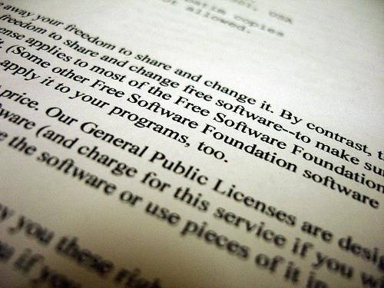
Crédito de la foto: <a href="http://www.flickr.com/photos/10395288@N00/173212643/">elloa</a> via <a href="http://compfight.com">Compfight</a> <a href="http://creativecommons.org/licenses/by-nc/2.0/">cc</a>

Algunas licencias son exclusivas. Es decir, el que otorga la licencia, el licenciante, acuerda no permitir a un tercero realizar las actividades que cubre la licencia. Otras no son exclusivas, lo que significa que el licenciante tiene la libertad de permitir a terceros realizar las mismas actividades.

Se produce una cesión cuando el titular del derecho de autor transfiere con carácter permanente (en algunos países también puede ser temporal), alguno o todos sus derechos exclusivos. Por ejemplo, históricamente los contratos de publicación de libros y artículos exigían al autor la cesión de todos los derechos al editor. Más recientemente, muchos autores se han resistido a esto como parte de un acuerdo de publicación. La Scholarly Publishing & Academic Resources Coalition (SPARC) elaboró un apéndice adicional para contratos de publicación que permite a los autores retener los derechos de sus obras, y otorgar una licencia a los editores para usos específicos de esas obras.

Algunos países permiten a los autores de ciertos tipos de obras, “recobrar” los derechos que han sido cedidos u otorgados a través de una licencia, después de un período fijo de tiempo, sujeto a ciertas limitaciones. Para recobrar el derecho, el autor o sus herederos deben cumplir con requisitos de notificación formal. Por ejemplo, la ley estadounidense contiene dos disposiciones dirigidas a recobrar los derechos de autor (17 U.S.C. sections 203, 304.). Cuándo y cómo un derecho de autor puede recobrarse depende de un número de factores, incluido cuándo fue realizada la obra, quién firmó el acuerdo otorgando licencia o realizando la cesión, cuándo fue firmado el acuerdo y si la obra fue publicada. Creative Commons introduce un instrumento para ayudar a los autores y sus herederos a determinar cuándo, o si es posible, que un derecho de autor pueda recobrarse. Canadá y Australia tienen sistemas de recuperación que difieren sustancialmente en sus detalles pero incorporan el mismo principio general. Bélgica y Suecia utilizan un enfoque diferente; en esos países, ciertos tipos de cesiones caducan si los derechos otorgados no se ejercen.

Generalmente se permite a los titulares de derechos de autor dividir y otorgar licencias de los derechos para diferentes usos de sus obras, si lo desean. Sin embargo, la normativa en ciertos países limita la libertad sobre cómo realizar contratos sobre obras protegidas o incorporan disposiciones específicas que regulan las transacciones sobre éstas. Por ejemplo, algunos países exigen que las licencias o cesiones se realicen por escrito y que describan específicamente los términos de uso, de no cumplir este requisito, la licencia o la cesión no tendrían validez.

El grado en que los términos de una licencia son negociables, depende del tipo de obra que se trate y el poder de negociación del licenciante y del licenciatario. Los potenciales licenciatarios pueden a veces aumentar su poder de negociación actuando colectivamente. Por ejemplo, un consorcio como la red eIFL, al agrupar los recursos de muchas bibliotecas, tiene mucho más poder que sus miembros actuando individualmente.

6.5 Licencias en el Entorno Digital

En la actualidad, muchos recursos en línea y electrónicos están sometidos a licencias electrónicas. Una forma común de licencia electrónica se denomina licencia unilateral o de envoltura porque incorpora términos prescritos y rara vez se someten a modificaciones. Las licencias unilaterales son frecuentemente utilizadas por los licenciantes de productos de software.

El término “empaquetado o envoltura” (“shrinkwrap” en inglés), proviene de la envoltura plástica que se encuentra frecuentemente en las cajas de programas de computadoras; las licencias de envoltura originales estipulaban que el hecho de romper el envoltorio constituía la aceptación de los términos de la licencia impresa en la caja o dentro de la misma.
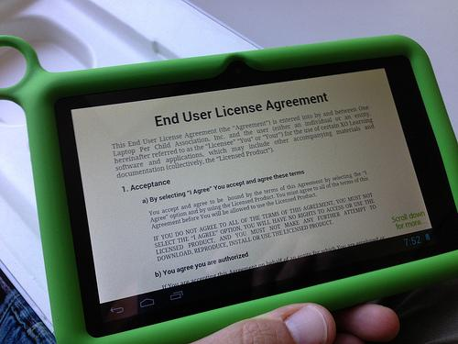
Crédito de la foto: <a href="http://www.flickr.com/photos/dcmetroblogger/9438360009/">XO Tablet End User License Agreement</a> via <a href="http://compfight.com">Compfight</a> <a href="http://creativecommons.org/licenses/by-nc-sa/2.0/deed.es">cc</a>

Otra forma común es el llamado Acuerdo de Licencia de Usuario Final (EULA o “End User License Agreement”) o licencia de “browsewrap”¹. La EULA la emplean frecuentemente los licenciantes de contenido en línea. Permite a los potenciales licenciatarios que lean los términos de la licencia en el sitio web del licenciante. Si deciden que desean usar el producto o el servicio del licenciante, aceptan la licencia al presionar un botón que indica: “Estoy de acuerdo” (I agree). Algunas licencias ni siquiera requieren un “clic“ o el acto de “pulsar una tecla“ (la declaración electrónica de una firma), sino que en su lugar suponen que la utilización del sitio web del licenciante es suficiente para demostrar una aceptación tácita y por lo tanto constituye una licencia.

Las licencias de “empaquetado” y las EULA están frecuentemente limitadas a un usuario específico del material, y no se extienden a las organizaciones a las que el usuario pueda pertenecer. Ambas licencias incluyen términos prefijados y son, casi siempre, no negociables.

Muchos sistemas legales aún no se han ocupado totalmente de los efectos de estos tipos de licencias, mientras tanto, los tribunales en algunos países han determinado que pueden constituir consentimiento válido, dando lugar a contratos vinculantes. En la mayoría de los países, sin embargo, los términos de estos acuerdos están sometidos a normativas de protección al consumidor y a otras disposiciones que restringen que los contratos sean leoninos o que contengan cláusulas abusivas

1 Los traductores originales mencionaron que no encontraron traducción para el término, puede ser útil revisar lo que dice Wikipedia en http://en.wikipedia.org/wiki/Browse_wrap

6.6 Contenidos de una Licencia típica: El Ejemplo de una Base de Datos en Línea

Se examinan a continuación los términos de la licencia más detalladamente. Si imaginamos el caso de un bibliotecario negociando los términos de una licencia, por ejemplo, para una base de datos en línea ¿qué aspectos contemplará o debería considerar la licencia?

Identificación de las Partes del Acuerdo

Es importante no solamente identificar las partes de un acuerdo, sino también confirmar que las personas que intervienen en la negociación realmente tienen autoridad legal para realizar acuerdos en nombre de su organización. Si una biblioteca es parte de una institución educativa u obtiene sus fondos de un gobierno local, por ejemplo, no cualquier bibliotecario puede tener esta potestad. Un licenciante podría solicitar una prueba de que la persona que se presenta para negociar en nombre del licenciatario (ej. de la biblioteca), está en realidad autorizada a obligarlo a través de un contrato. Por su parte, el bibliotecario puede querer asegurarse de lo mismo con respecto a la persona que realiza la negociación en nombre del licenciante, y así constatar que éste puede ejercer los derechos del titular. Este punto debe quedar claramente expresado e incluido en el acuerdo.

Definición de los Términos que se emplearán en el Acuerdo

Considerando que las bibliotecas a menudo obtienen licencias de titulares de otros países y de industrias variadas, puede ocurrir que términos similares tengan diferentes significados para las partes negociadoras.

Por ejemplo, un término importante en los acuerdos de licencias es el de “incumplimiento de contrato”. Éste se produce cuando una de las partes del acuerdo realiza una acción que permite a la otra parte finalizar la relación contractual. Debido a la importancia y ambigüedad del término, el bibliotecario debería especificar en el acuerdo qué acciones de una de las partes corresponderían a esta figura legal.

Suponga que la biblioteca va a negociar una licencia para acceder a materiales de una base de datos en línea. En este caso, puede ser un incumplimiento contractual el hecho que sea imposible acceder a dicha base de datos por un período largo de tiempo. De igual forma, el personal debería considerar qué fallas potenciales por parte de la biblioteca podrían considerarse como causas legítimas de incumplimiento que pueden dar lugar a la terminación del acuerdo.

Tema del Acuerdo

Las partes intervinientes en un acuerdo deben ser muy específicas respecto de las obras protegidas sobre las cuales se está concediendo la licencia.

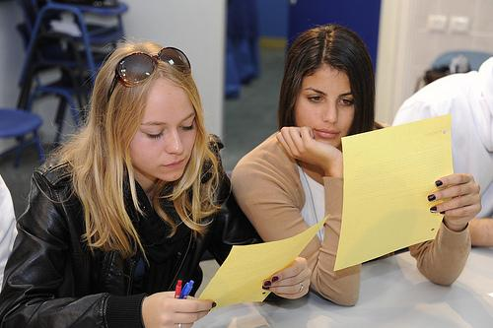
Crédito de la foto: <a href="http://www.flickr.com/photos/46886434@N04/6515811973/">U.S. Embassy Tel Aviv</a> via <a href="http://compfight.com">Compfight</a> <a href="http://creativecommons.org/licenses/by-sa/2.0/">cc</a>

Si se trata de una base de datos de investigación en línea, por ejemplo, un licenciatario debe asegurarse que la licencia permitirá a los usuarios acceder a los textos completos de los artículos, y no sólo a los resúmenes o extractos. Si el recurso es algo que debería contener una tabla de contenido, índice o imágenes, el licenciatario debería asegurarse que estos también estén incluidos en la licencia. Si hay imágenes, habría que determinar si pueden ser vistas y/o impresas en blanco y negro o en color.

Derechos de uso en el Acuerdo

Los acuerdos de licencia a menudo incluyen cláusulas que reservan al licenciante los derechos exclusivos de todos los usos de las obras protegidas que no están específicamente mencionados en el acuerdo. Un licenciatario debería, por lo tanto, considerar todos los usos posibles que podría querer de la obra protegida, antes de la negociación. Estas disposiciones del uso de derechos son la parte más importante del acuerdo de licencia porque controlan lo que el acuerdo realmente le permite hacer al licenciatario.

Cuando se trata de un recurso electrónico, algunos derechos de uso básicos incluyen: búsqueda y navegación en la base de datos, ver y descargar material, reenviar artículos a otros, imprimir materiales e incluir un listado de las obras y posiblemente sus resúmenes en el catálogo propio de la biblioteca. Una biblioteca afiliada a una institución educativa puede querer asegurarse que la licencia permita a los docentes y funcionarios realizar reservas electrónicas de materiales, incluirlos en sets de cursos y distribuirlos y/o exhibir partes del material en conferencias y otras presentaciones orales.

Además, mientras en algunas jurisdicciones está implícita la práctica legal de préstamo de obras a otras bibliotecas o el compartir una cantidad razonable de obras con colegas para propósitos educativos, un licenciatario normalmente no puede compartir las obras protegidas para usos comerciales. Si deseara hacer esto, tendrá que negociar ese derecho e incluirlo en el acuerdo. Si es necesario modificar una obra con el propósito de cumplir con normas locales, una biblioteca debería asegurarse que dicha modificación no entre en conflicto con los derechos morales del autor.

Los licenciatarios deben ser especialmente cuidadosos en un punto final. Muchos acuerdos de licencias tienen el efecto de reemplazar el conjunto de excepciones y limitaciones (módulo: Derechos, Excepciones y Limitaciones) correspondiente a las obras referidas en la licencia. De esta forma, el licenciatario no debería suponer que continuará disfrutando los derechos de uso incorporados en esas excepciones y limitaciones. Si el licenciatario desea retenerlos, se debe insistir en la inclusión en el acuerdo, de una cláusula que mantenga esos derechos.

Otras Condiciones sobre los Usos Autorizados

Un licenciante podría querer limitar ciertos usos relativos a la ubicación o frecuencia de acceso. A cambio del derecho a imprimir las obras protegidas en forma ilimitada, por ejemplo, un licenciante podría querer una compensación adicional. En este caso, un licenciatario puede negociar el derecho a cobrar a sus usuarios una tarifa para compensar los costos de copiado o de la impresión. Una biblioteca debería también determinar quiénes serán sus usuarios y desde dónde podrán tener acceso a un recurso determinado. Por ejemplo, la biblioteca podría querer que sus usuarios puedan acceder al material protegido desde cualquier computadora o únicamente desde las que están ubicadas en la biblioteca. También debería decidir si el acceso al material protegido, o algunos usos del mismo, requieren una contraseña o serán accesible al público.

Obligaciones del Licenciante

Las obligaciones del licenciante se refieren a los compromisos que éste tiene con su licenciatario. Esta cláusula es muy importante cuando se trata de recursos electrónicos.

Por ejemplo, para un suscriptor de una revista en línea, base de datos o de otros recursos, sería razonable esperar que el material pueda ser accesible casi que las 24 horas del día, todos los días. Si la biblioteca tiene una licencia de software, probablemente considere negociar el derecho a tener una copia de respaldo de ese programa.

En cualquiera de los casos, los acuerdos de licencia para materiales electrónicos generalmente incluyen algún tipo de obligación por parte del licenciante para proveer soporte técnico al licenciatario. Considerando que el licenciante y el personal de soporte técnico pueden estar en otro país, un licenciatario debería asegurarse que ese apoyo técnico estará disponible durante las horas pico de la biblioteca.

En relación a esto, la mayoría de los recursos en línea tienen períodos de inactividad durante los cuales el personal técnico del licenciante actualiza los materiales en línea. Es conveniente que el licenciatario se asegure que esto no se realice normalmente durante las horas pico de la biblioteca. Cuando un servicio en línea u otro recurso electrónico no está disponible por un período de tiempo importante, los acuerdos de licencias generalmente incluyen una cláusula de multa que exige al licenciante, reembolsar parcialmente la cuota de suscripción del licenciatario.

Con frecuencia, los licenciantes están obligados a proporcionar una “auditoría de uso” a los licenciatarios, en forma periódica. Se trata de un informe que notifica al licenciatario sobre cómo sus usuarios están haciendo uso de la licencia del programa o de la base de datos. Estos informes pueden asistir al personal de biblioteca en las futuras negociaciones sobre licencias, y les permiten determinar mejor qué características y uso de materiales con licencia son considerados más valiosos por parte de los usuarios de la biblioteca. Al realizarse auditorías de uso, las partes podrían incluir reembolsos al licenciatario por períodos de tiempo que el material se utiliza poco, y tarifas adicionales para el licenciante por períodos de uso excesivo.

Por último, un licenciatario debería asegurarse que la licencia incluye una cláusula de garantía y una cláusula de indemnización. El efecto de estas cláusulas es que el licenciante garantiza que tiene la capacidad para otorgar los derechos contenidos en la licencia y que acepta la responsabilidad por cualquier reclamación realizada por personas u organizaciones, en razón a las inconsistencias en la prestación de los servicios.

Términos, Finalización y Renovación de una Licencia

Las partes negociantes deben especificar la duración deseada de la licencia. Si la biblioteca quisiera tener acceso a una base de datos a perpetuidad, por ejemplo, debe asegurarse de incluir una cláusula que lo indique en el acuerdo de licencia.

Como se expresó anteriormente, las partes también deben redactar una lista de las condiciones que conducirían a la terminación de la licencia. Esto podría requerir que las partes redactaran un acuerdo de finalización del contrato, en el que especifican el procedimiento a seguir en el caso de la terminación, incluidos los costos que cada parte podría cobrar. Si un acuerdo queda finalizado porque el licenciante no pudo ofrecer el material acordado al licenciatario, por ejemplo, las partes redactarán una fórmula para compensar a este último.

Si bien la mayoría de los acuerdos de licencia incluyen una disposición que estipula una renovación automática de la relación de licencia, muchas no garantizan que se mantendrán los mismos términos en el siguiente período de suscripción. Un licenciatario debería asegurarse que, si los términos de la suscripción del periodo anterior cambian, la cláusula de renovación incluye una obligación por parte del licenciante a notificar al licenciatario sobre dichos cambios, antes de comenzar el nuevo período de suscripción.

Finalmente, es esencial comentar sobre los derechos de la biblioteca si la licencia no es renovada. Por ejemplo, si la licencia corresponde a una colección de revistas académicas, ¿la biblioteca continuará teniendo acceso a los ejemplares anteriores, o se interrumpirá el acceso a todas esas revistas? Si ocurre esto último, y el licenciante se rehúsa a ceder en este punto, la biblioteca podría considerar seriamente la adquisición de la versión impresa de las revistas en lugar de (o posiblemente, además de) la suscripción en versión en línea.

Tarifas

Las tarifas por concepto de suscripciones a revistas, bases de datos en línea o de otros recursos se pagan, generalmente, anual o mensualmente. Cuando se otorgan licencias a bibliotecas u otras grandes instituciones educativas, los licenciantes normalmente consideran el tamaño de la institución, el número de usuarios y el número de páginas que se descargan de Internet para determinar la tarifa de suscripción apropiada.

Los licenciantes de revistas en línea y bases de datos electrónicas varían ampliamente en cuanto a su flexibilidad para llegar a un acuerdo. Algunos están dispuestos a negociar las tarifas, otros presentan varios ofrecimientos, y otros ofrecen únicamente una sola forma. Una tarifa de suscripción podría incluir el uso ilimitado de los materiales ofrecidos, un uso limitado para un propósito particular, un acuerdo de pago por uso, o una combinación de estos.

El acuerdo de pago por uso podría fijar una tarifa para cada acceso al sitio, cada vez que un usuario busca información, o podría permitir acceso ilimitado pero cobrando a los usuarios o a las instituciones suscritas cada vez que se baja información. Las universidades frecuentemente adquieren lo que se denomina una licencia de sitio web, que otorga a todos los miembros de la comunidad universitaria acceso al material por una tarifa fija.
6.7 Gestión Colectiva

6.8 Propósito y Funciones de las Organizaciones de Gestión Colectiva

El sistema de licencias individuales detallado en la sección anterior es sencillo: el titular del derecho de autor autoriza el uso de una obra a un licenciatario bajo condiciones específicas. Sin embargo, debido a que la licencia de derecho de autor generalmente incluye obras de amplia distribución, las licencias individuales pueden resultar complicadas y prohibitivamente costosas.

No sería práctico, por ejemplo, para el titular del derecho de autor de una canción popular, intentar responder a las miles de solicitudes de licencia provenientes de estaciones de radio de todo el mundo.

Como resultado, los titulares generalmente permiten a organizaciones de gestión colectiva (también conocidas como sociedades de gestión colectiva) que otorguen licencias, controlen el uso de material protegido y recauden y compartan en su nombre, las compensaciones procedentes de licenciatarios. Esto permite a los titulares ejercer sus derechos de la forma más eficaz posible, ya que otorgan muchas más licencias que en el caso del sistema individual. También se benefician del poder de negociación de una organización que realiza la transacción en nombre del titular y de muchos otros autores y pueden iniciar demandas por concepto de infracciones contra personas u organizaciones que utilicen obras protegidas sin autorización.

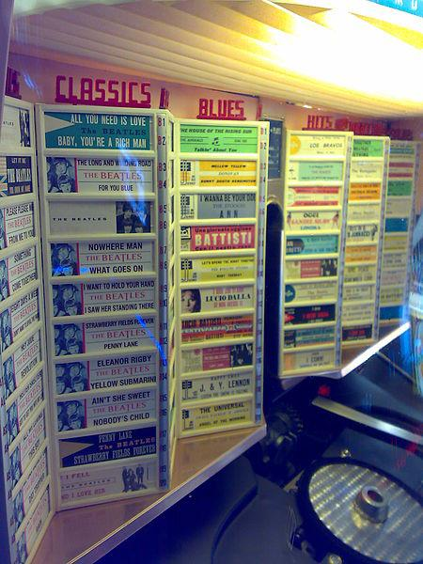
Crédito de la foto: Marco Assini (Flickr: Playlist negli anni dei Juke box) [CC-BY-SA-2.0 (http://creativecommons.org/licenses/by-sa/2.0)], via Wikimedia Commons

Los licenciatarios pueden también beneficiarse a través del servicio de las organizaciones de gestión colectiva porque proporcionan a los usuarios un acceso conveniente a grandes colecciones de materiales. Una estación de radio que en su programación diaria desee transmitir música de todas partes del mundo, no podría hacerlo si tuviera que buscar y adquirir los derechos de los titulares de derechos de autor y derechos conexos de cada pieza musical, pero puede hacerlo fácilmente a través de un número reducido de organizaciones de gestión colectiva. Sin embargo, los licenciatarios deben considerar que la mayoría de estas organizaciones actúan como agentes para los titulares; su principal objetivo es maximizar los ingresos de los titulares. No deben considerarse como una especie de árbitros neutrales.

Un titular de derechos de autor que utiliza una organización de gestión colectiva para algunos, pero no todos sus derechos, se compromete a una gestión colectiva parcial. Nuevamente, los derechos exclusivos de un titular significan que puede por sí mismo decidir si autoriza o prohíbe cualquier uso que cubra sus derechos. En principio, esto le da al titular flexibilidad en la decisión, si decide utilizar los servicios de una organización de gestión colectiva, sobre exactamente qué funciones realizará en su nombre. En la práctica, sin embargo, algunas organizaciones de gestión colectiva exigen al titular participante que ceda a la organización, sus derechos sobre una obra protegida. En estos casos, los autores no podrán realizar contratos de licencias sobre esas obras con otras personas, excepto a través de dicha organización.

Las organizaciones de gestión colectiva pueden también proporcionar beneficios de bienestar social a sus miembros, además de la retribución por concepto de regalías, como por ejemplo seguros médicos y planes de retiros jubilatorios. Pueden también utilizar parte de la retribución que recaudan como fondos para festivales de teatro, competencias musicales, o la producción o exportación de obras nacionales.

6.9 Gestión Colectiva Obligatoria

Los sistemas de gestión colectiva obligatorios aseguran que los beneficios de la gestión colectiva realmente se cumplan. Si una organización de gestión colectiva no tiene los derechos de un número importante de obras dentro de su área específica, entonces no sirve al valioso propósito social de realizar acuerdos de licencias para un número importante de obras en un solo contrato.

Como resultado, algunos países deciden que la gestión colectiva para ciertos tipos de obras sea obligatoria. Esto ocurre normalmente cuando su uso está dirigido a un propósito público importante o las obras se emplean principalmente para propósitos que no son comerciales. En tales situaciones, la recaudación por derechos se realiza a través de impuestos al equipo de copiado, o una tarifa predeterminada que abonaran los usuarios (como compañías, bibliotecas o universidades) a las sociedades de gestión colectiva.

Esa recaudación se distribuye posteriormente entre los titulares del derecho de autor, de acuerdo a la frecuencia de uso de la obra. Las organizaciones de gestión colectiva, y las organizaciones de gestión colectiva obligatoria son a veces criticadas por sus complejas normativas y falta de transparencia en la recaudación y distribución de regalías. Las áreas en las que normalmente se realiza la gestión colectiva obligatoria son:

- Derechos conexos en interpretaciones públicas, radiodifusión y transmisión por cable de grabaciones sonoras
- derechos de préstamo público
- derechos de reproducción reprográfica para obras literarias

El segundo y tercero de los mencionados anteriormente resultan especialmente importantes para las bibliotecas. El tema de los derechos de préstamo público se abordó en otro módulo. Como se describió, estos derechos son actualmente reconocidos en muy pocos países fuera de Europa, y representan un riesgo para el objetivo esencial de las bibliotecas en los países en vías de desarrollo. La gestión colectiva de esos derechos, en particular si las tarifas por concepto de licencias las paga el gobierno, reduce esos riesgos, pero sería probablemente mejor si los derechos de préstamo público no se extendieran a los países en vías de desarrollo.

Los derechos de reproducción, por el contrario, están reconocidos en todos los países. La gestión colectiva de esos derechos pueden resultar beneficiosas, especialmente para las bibliotecas, a quienes les sería difícil negociar licencias individuales para todos los casos en los cuales tuvieran que reproducir materiales de sus colecciones, y no puedan apelar a las excepciones o limitaciones. A las organizaciones que cumplen esta función se las denomina comúnmente Organizaciones de Derechos de Reproducción (RRO – Reproduction Rights Organizations). Sus funciones se presentan en detalle en el siguiente manual: EIFL Handbook on Copyright and Related Issues for Libraries.

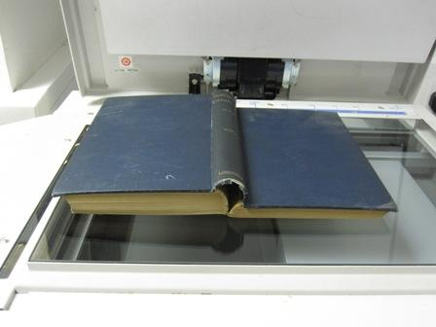
Crédito de la foto: Domo, en dominio público, via Wikimedia Commons

Algunos reformadores han propuesto la utilización de la gestión colectiva obligatoria para la distribución de obras en Internet a través de las redes entre pares (peer-to-peer Networks), argumentando que este sistema beneficiaría a los usuarios (legalizando la posibilidad de compartir archivos de material protegido – algo ilegal en la mayoría de los países), y a los autores (proporcionándoles una fuente de recaudación confiable).

Una importante y a veces atractiva variante del modelo de gestión colectiva obligatoria se la conoce como “gestión colectiva extendida”. Un sistema de este tipo permite a una organización acordar licencias de obras de todos los titulares de cierta clase de obras, si se representa a un amplio porcentaje de miembros de esa clase. Esto generalmente incluye a titulares extranjeros y a quienes no son miembros.

Organizaciones de gestión colectiva a menudo entran en acuerdos con sus organizaciones hermanas de otros países con el fin de representar sus repertorios. A veces, estas organizaciones también están organizadas en redes internacionales. Ejemplos de esto son la Confederación Internacional de Sociedades de Autores y Compositores (CISAC) y la Federación Internacional de Organizaciones de Reproducción Reprográfica (IFROO). Estas redes normalmente participan activamente en las negociaciones sobre nueva legislación de derechos de autor a nivel nacional e internacional.

6.10 Medidas de Protección Tecnológica

En los últimos años, los titulares de derechos de obras que se distribuyen en formato digital -como el software, grabaciones sonoras digitales, videograbaciones digitales y libros electrónicos- están cada vez más inconformes con los derechos que la legislación sobre derechos de autor les otorga y por ello han buscado mejorarlos a través de las Medidas de Protección Tecnológica (TPM en inglés). Un ejemplo simple de este tipo de medidas es el control de copia, una tecnología que a menudo combina hardware y software, para evitar que quien posea la copia de la obra pueda reproducirla.

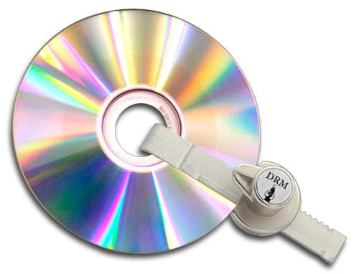
Crédito de la foto: <a href="http://www.flickr.com/photos/71715246@N00/521723595/">rebopper</a> via <a href="http://compfight.com">Compfight</a> <a href="http://creativecommons.org/licenses/by/2.0/">cc</a>

Una forma más compleja de este tipo de medidas es un control regional – por ejemplo, un mecanismo que limita las partes del mundo en las cuales un DVD puede reproducirse. Y últimamente se han diseñado formas más elaboradas de estas medidas de protección tecnológica.

La invención de estas medidas mejora mucho los derechos de los titulares. Pero pronto, estos descubrieron que los usuarios empleaban otras tecnologías para burlar las medidas de protección tecnológica, haciéndolas inútiles. Para reprimir lo que sucedía, recurrieron una vez más al sistema legal.

En el WCT de 1996, los titulares lograron un instrumento importante: la exigencia de que todos los países miembros adoptaran prohibiciones a la elusión de las medidas de protección tecnológica. Esta exigencia fue reforzada por acuerdos regionales. Por ejemplo, la Directiva de la Sociedad de la Información de la Unión Europea del 2001 y el Acuerdo Bangui revisado (Anexo VII, Titulo I, Parte Cinco), que regula a 15 países francófonos de África, incluyen disposiciones de este tipo. En América Latina es común ver estas disposiciones en los compromisos que se adquieren a través de los TLC con países desarrollados.

Países que están obligados por uno u otro de estos acuerdos han incorporado a sus leyes nacionales, prohibiciones en contra de la elusión de las medidas de protección tecnológica. Los términos de estas disposiciones varían considerablemente, especialmente en lo referente a las multas impuestas y a las excepciones que se reconocen. Colombia por ejemplo incluyó en su legislación penal como delito la elusión de medidas tecnológicas desde 2000 y en 2006 las penas se incrementaron de modo que actualmente una acción de este tipo supone arriesgarse a una pena de prisión de 4 a 8 años.

Actualmente, 26 países tienen disposiciones que específicamente eximen a las bibliotecas de responsabilidad por la elusión de estas medidas en circunstancias específicas. En otros países, los bibliotecarios están obligados a confiar en exenciones más generales, o simplemente, a confiar en la tolerancia de los titulares que no hacen uso de las acciones legales cuando una biblioteca elude una medida tecnológica de protección para, por ejemplo, hacer la copia de preservación a la que tienen derecho.

Las medidas de protección tecnológica y las normativas para reforzarlas tienen muchas desventajas desde el punto de vista de las bibliotecas y de la sociedad en general:
- Evitan la realización de muchas actividades que las legislaciones sobre derecho de autor permiten. Como resultado, hacen fracasar políticas sociales importantes amparadas por las excepciones y limitaciones presentadas en otro módulo.
- Debido a que las medidas de protección tecnológica son generalmente de uso privado, impiden la interoperabilidad de obras creativas y productos electrónicos de consumo que se obtienen de distintas fuentes.
- Cuando las tecnologías en las cuales se basan, se vuelven obsoletas, frustran el acceso de los usuarios a las obras protegidas.

Para un tratamiento más extenso de las medidas de protección tecnológica y los riesgos para las bibliotecas, ver el manual de EIFL.

6.11 Obras Huérfanas

A veces un licenciatario desea obtener una licencia para una obra en particular, pero no puede localizar al titular del derecho de autor. Esto puede ocurrir por varias razones: (a) el nombre del autor no aparece en la obra, (b) la obra se ha publicado en forma anónima, (c) el autor puede haber fallecido y no se sabe quién es la persona que heredó sus derechos o (d) el autor puede haber cedido sus derechos al editor, quien se retiró del negocio sin un sucesor. En tales casos, se dice que se trata de una obra huérfana.

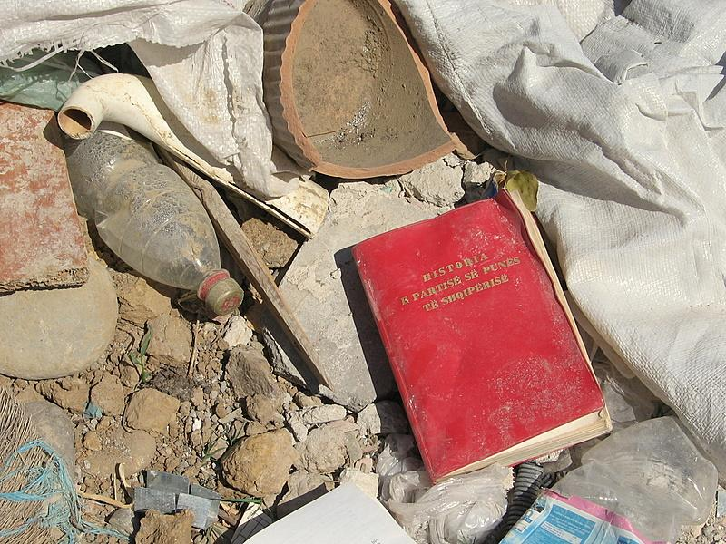
Fuente de la imagen: http://ourmanintirana.blogspot.com/2007/08/nobodys-listening-any-more.html Bajo licencia: http://creativecommons.org/licenses/by-nc-sa/3.0/

Un número reducido de países han implementado sistemas que hacen posible la utilización de obras huérfanas. Por ejemplo, en Canadá, quienes deseen usar obras de esta naturaleza, tienen que solicitar una licencia al Comité de Derechos de Autor.

Los solicitantes deben primero demostrar que se hizo un esfuerzo razonable para localizar al titular y que éste fue infructuoso. Si la obra fue publicada previamente, el Comité de Derechos de Autor otorgará al solicitante una licencia de no exclusividad (con vigencia únicamente en Canadá), para utilizar la obra. La licencia está limitada a tipos de usos específicos, y requiere que el solicitante realice el pago de una cuota asignada por concepto de regalías. Este pago puede ser reclamado por el titular del derecho de autor, dentro del plazo de 5 años después de la transacción, en el caso de que éste aparezca.

Los países nórdicos de Dinamarca, Finlandia, Islandia, Noruega y Suecia también han promulgado normas que regulan las licencias de obras huérfanas. En Dinamarca, por ejemplo, se realiza a través de una organización de gestión colectiva. La ley de Derechos de Autor en Dinamarca estipula que un interesado en el uso de una obra huérfana puede arreglar el pago con una organización de gestión de derechos, con la condición que la organización represente a un “número importante” de titulares de derechos de autor daneses. Los pagos que se efectúan a estas organizaciones pueden ser reclamados por el titular, en un plazo de cinco años. Las regalías no reclamadas referidas a obras huérfanas, se donan a programas de obras públicas.

Japón es otro país que implementa un régimen de licencia para el uso de obras huérfanas, incorporando un sistema de licencia obligatoria para este tipo de obras, codificadas en la Sección 8, Artículo 67 de su legislación sobre Derechos de Autor. Japón exige que un usuario eventual realice las “debidas etapas” para intentar localizar al titular, pero no explica cuáles son las “debidas etapas”. Al igual que Canadá, Japón requiere que la obra haya sido previamente publicada y permite al gobierno otorgar una licencia al usuario mediante el pago de regalías. Lo recaudado forma parte de un fondo que pueden recibir los titulares como compensación si posteriormente descubren y objetan ese uso. Es de destacar que el titular puede solicitar al gobierno un aumento en la tarifa por concepto de derecho de autor, dentro de los tres meses de haber sido otorgada, si se entera de este uso y considera que el monto no le satisface.

Otros países no tienen actualmente disposiciones legales que traten el tema de obras huérfanas pero podrían promulgarlas en un futuro próximo. En Estados Unidos se presentó en el Congreso una propuesta que limitaba los recursos referidos a demandas civiles sobre el uso de obras protegidas siempre que: (1) el usuario hubiera hecho esfuerzos razonables, pero infructuosos, para localizar e identificar al titular, y (2) la obra fuera atribuida al titular (si se identifica pero no se localiza). La propuesta fue muy criticada por muchos académicos y los representantes de fotógrafos se opusieron a ella.

En abril del 2008, el Grupo de Expertos de Alto Nivel de la Comisión Europea publicó un informe sobre conservación digital, obras huérfanas y fuera de impresión, que recomendaba medidas para establecer sistemas de licencia en los estados miembros de la Unión Europea como una forma de manejar llas obras huérfanas. Al mismo tiempo, un gran número de titulares de derechos y representantes de bibliotecas y archivos firmaron un Memorándum de Entendimiento sobre obras huérfanas que expresaba el compromiso de estas organizaciones para facilitar y fomentar el otorgamiento de licencias para obras huérfanas para ciertos propósitos. Este Memorándum no es una norma legal y, por lo tanto, no es obligatorio.

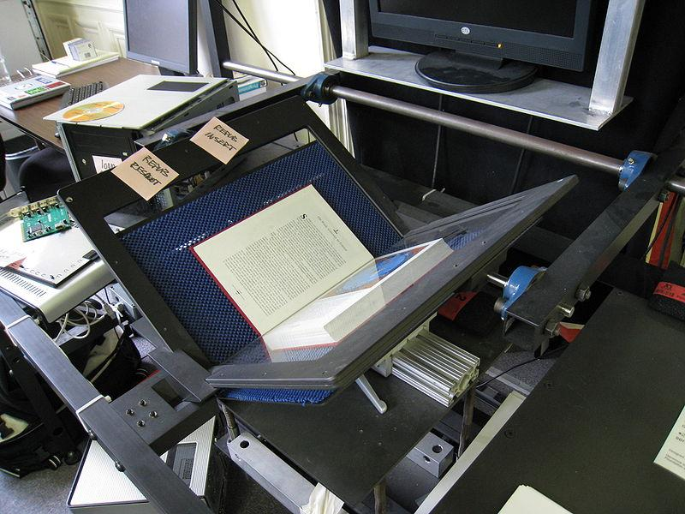
Crédito de la foto: Dvortygirl [CAttribution-Share Alike 3.0 (http://creativecommons.org/licenses/by-sa/3.0/deed.en)], via Wikimedia Commons

Los bibliotecarios, en la mayoría de los países que actualmente carecen de un sistema para el tratamiento de obras huérfanas, presentan un marcado interés en colaborar con otros interesados en crear un sistema que lo haga. Esto es particularmente evidente en bibliotecarios que desean iniciar proyectos de digitalización para la conservación y distribución de obras antiguas que no están en formato digital y se encuentran en proceso de deterioro.

Aunque las excepciones y limitaciones presentadas en otro módulo podrían permitir a las bibliotecas realizar los mencionados proyectos de digitalización, por motivos específicamente de conservación, generalmente no les permiten que las obras digitalizadas sean accesibles al público. Debido a esto, las bibliotecas normalmente necesitan licencias, que son imposibles de obtener cuando se trata de obras huérfanas. Es esencial encontrar una solución justa y factible.
De regreso al estudio de caso

Nadia y Ángela han identificado las obras que Ángela desea utilizar, que tienen derecho de autor y no están en el dominio público. Necesitan el permiso de los titulares para el uso que no está cubierto por las excepciones y limitaciones. En primer lugar, tienen que identificar a los titulares.

Los autores originales pueden haber acordado licencias o cedido sus derechos a un editor o a una sociedad de gestión colectiva, o la obra podría ser un obra para rentar. Por las razones antes señaladas, los derechos de otras personas pueden estar involucrados, tales como intérpretes musicales o personas que aparecen en fotografías (protegidas contra ciertos usos de su imagen), además del fotógrafo o la entidad que posee los derechos de autor.

Cuando no es posible obtener la información de contacto del titular de la obra, podría existir la posibilidad de localizarlo a través de oficinas nacionales de derechos de autor u organizaciones de gestión colectiva. Una vez que los titulares sean identificados y localizados, Nadia y Ángela solicitarán el permiso para el uso de las obras. Si bien un primer contacto por correo electrónico o teléfono puede resultar de utilidad para explicar el uso que estén considerando, es probable que les pidan una solicitud escrita que describa exactamente la obra protegida (título, autor, titular de los derechos, URL), el propósito del uso (una descripción de la utilización en el set para el curso), y las condiciones del permiso (a través de una pequeña cuota, gratuitamente, etc.). Si se deciden por una licencia amplia para una base de datos que contenga las obras consideradas, deben ser cuidadosas al evaluar los lineamientos de la negociación para tales licencias que se presentan en este módulo.

Finalmente, si no les fuera posible identificar a los titulares de los derechos de autor para algunos de los materiales, deberían consultar la legislación sobre derechos de autor en su país para comprobar si contiene alguna disposición referida a “obras huérfanas”.

6.12 Recursos Adicionales

BIBLIOGRÁFICOS

Una visión resumida de sistemas colectivos de licencia por WIPO puede verse en “Collective Management of Copyrights and Related Rights”.

Un análisis mucho más profundo de organizaciones de gestión colectiva de derechos voluntarios puede verse en la obra de Robert Merges, “Contracting Into Liability Rules:Intellectual Property Rights and Collective Rights Organizations”, 84 Calif. L. Rev.1293 (1996).

Un examen exhaustivo de organizaciones de gestión colectiva en Europa puede encontrarse en KEA Study- Collective Management of Rights in Europe: A Quest for Efficiency (2006).

Puntos de vista favorables de licencias de gestión colectiva obligatorias, en especial como una solución al problema de obras protegidas en el sistema de redes entre pares, puede encontrarse en la obra de Neil Netanel “Impose a Noncommercial Use Levy to Allow Free Peer-to-Peer File Sharing”, 17 Harvard Journal of Law & Technology 1 (2003), y William Fisher, “Promises to Keep: Technology, Law, and the Future of Entertainment” (2004). Un enfoque mucho más escéptico lo expresa Robert Merges en “Compulsory licensing vs. the Three “Golden Oldies” Property Rights, Contracts, and Markets” (Cato Policy Analysis No. 508, Jan. 15, 2004).

Un análisis serio de las ventajas y desventajas de los sistemas de gestión colectiva en Japón, puede verse en la obra de Salil K. Mehra, “The iPod Tax: Why the Digital Copyright System of American Law Professors’ Dreams Failed in Japan”, 79 U. Colo. L. Rev. 421 (2008).

Una guía esencial para bibliotecarios interesados en este tema es la obra de Emanuella Giavarra , “Licensing Digital Resources: How to Avoid the Legal Pitfalls”.

CASOS

Las siguientes opiniones judiciales exploran y aplican algunos de los principios presentados en este módulo:

UK: Grisbrook v. MGN Limited, High Court Chancery Division (High Court Chancery Division) (Licencias Implícitas)-
Case C-169/05, Uradex SCRL v. Union Professionnelle de la Radio and de la Télédistribution (RTD) and Société Intercommunale pour la Diffusion de la Télévision (BRUTELE) (Sociedades de Gestión Colectiva. Derechos Conexos).

France: Decision of the French Constitutional Council no. 2006-540 DC of 27 July 2006 (Gestión de Derechos Digitales).

Davidson v. Jung, 422 F.3d 630 (8th Cir. 2005) (Medidas de Protección Tecnológica).

UK: Gilham v. R, Court of Appeal of England and Wales (Court of Appeal of England and Wales), 2009 (Medidas de Protección Tecnológica).

Case C-275/06, Productores de Música de España (Promusicae) v. Telefónica de España SAU (Obligaciones de los proveedores de servicios)¹³

Consigna para la reflexión

¿Existe en tu país normativa respecto al uso de obras huérfanas? ¿Qué opinas sobre la disponibilidad de estas obras para la sociedad y el rol que cumplen en esto las bibliotecas?

Si lo deseas, comparte tu opinión con otros participantes del curso en la sección “Discusión” para que otros participantes puedan conocerla.

Colaboradores

Este módulo fue elaborado por David Scott y Emily Cox.

Fue posteriormente compaginado por un equipo conformado por Sebastian Diaz, William Fisher, Urs Gasser, Adam Holland, Kimberley Isbell, Peter Jaszi, Colin Maclay, Andrew Moshirnia, y Chris Peterson.

La traducción y adaptación al español la realizaron los Profesores Adjuntos Graciela Dacosta y Hugo Valanzano de la Escuela Universitaria de Bibliotecología, Universidad de la República de Uruguay, Montevideo, en el 2013.

En esta revisión y adaptación trabajaron Carolina Botero y Luisa Guzmán de Creative Commons Colombia, Evelyn del Pinal de Creative Commons El Salvador, Jorge Gemetto y Mariana Fossatti de Creative Commons Uruguay.

